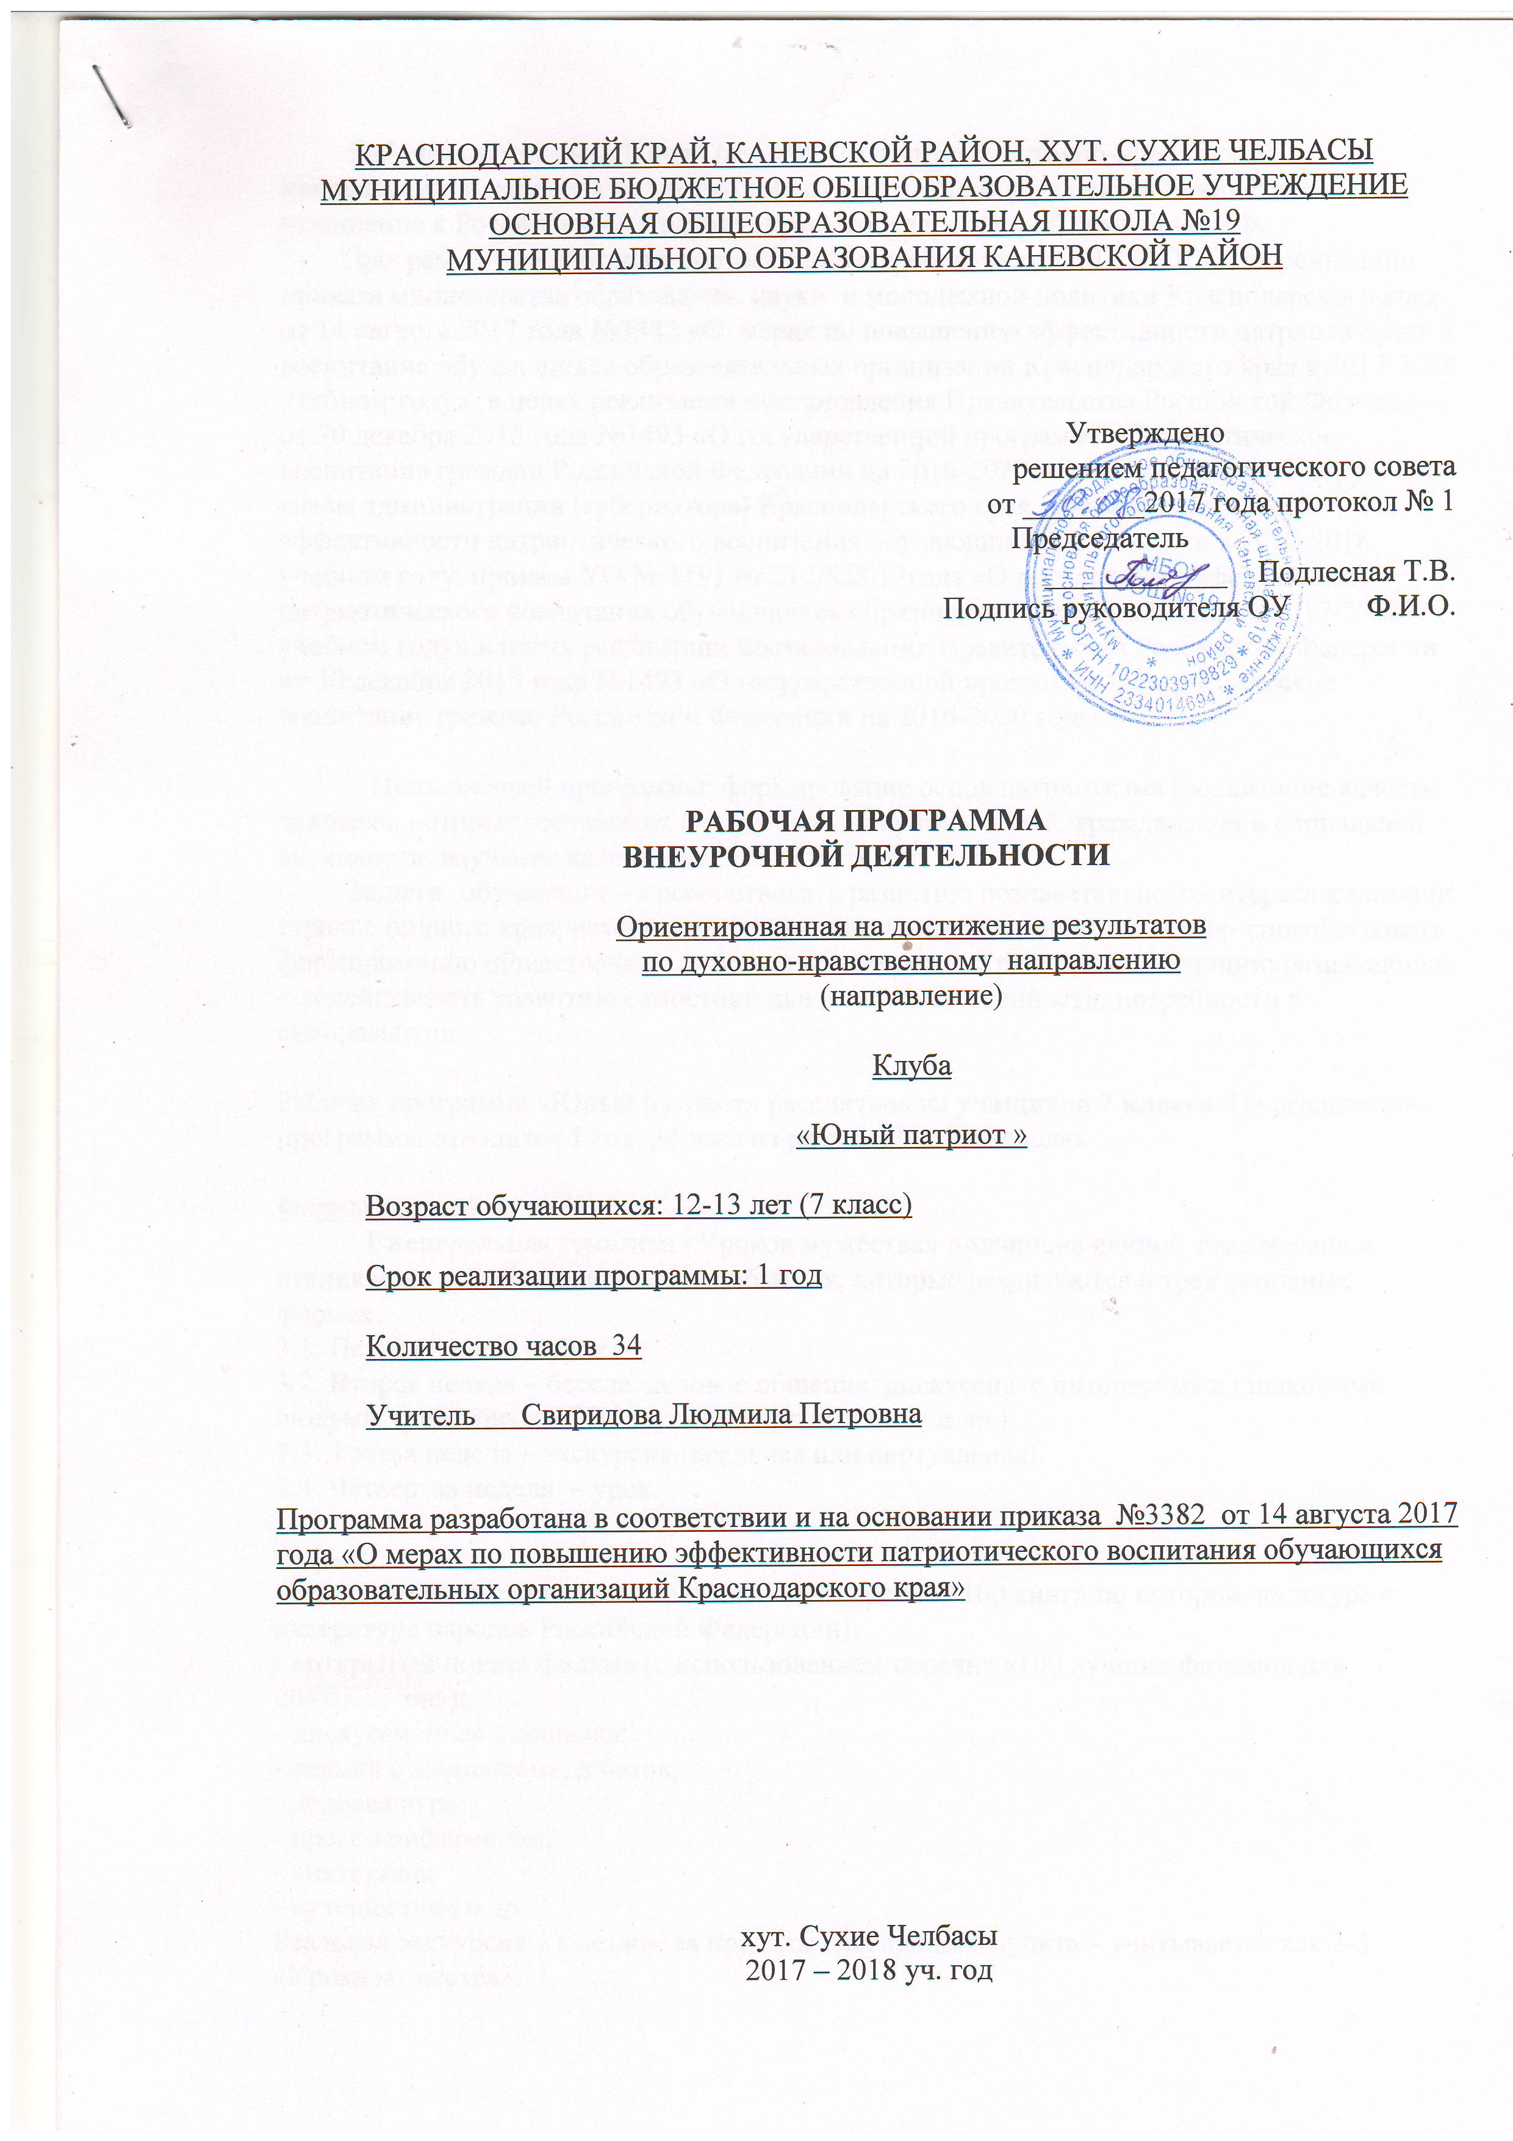
Рабочая программа «Юный патриот» относится к духовно-нравственному направлению и нацелена на необходимость воспитания у учащихся ценностного отношения к России, своему народу, краю, государственной символике РФ.
Программа разработана в соответствии с требованиями ФГОС ООО, на основании приказа министерства образования, науки и молодежной политики Краснодарского края от 14 августа 2017 года №3382 «О мерах по повышению эффективности патриотического воспитания обучающихся образовательных организаций Краснодарского края в 2017-2018 учебном году», в целях реализации постановления Правительства Российской Федерации от 30 декабря 2015 года №1493 «О государственной программе «Патриотическое воспитание граждан Российской Федерации на 2016-2020 годы» , выполнения поручения главы администрации (губернатора) Краснодарского края, повышения уровня эффективности патриотического воспитания обучающихся и молодёжи в 2017-2018 учебном году, приказа УО № 1191 от 21.08.2017года «О повышении эффективности патриотического воспитания обучающихся образовательных организаций в 2017-2018 учебном году»,в целях реализации постановления Правительства Российской Федерации от 30 декабря 2015 года №1493 «О государственной программе «Патриотическое воспитание граждан Российской Федерации на 2016-2020 годы»

Цель рабочей программы: формирование основ патриотизма (воспитание качеств человека, которые составляют основу его коммуникативной, гражданской и социальной активности, изучение календарных памятных дат).
Задачи: обучающие – способствовать развитию познавательного интереса к истории страны, родного края, историческому прошлому народа; воспитательные- способствовать формированию общественной активности личности и гражданской позиции; развивающие – содействовать развитию самостоятельности, ответственности, потребности в саморазвитии

Рабочая программа «Юный патриот» рассчитана на учащихся 7 класса. На реализацию программы отводится 1 год, 34 часа из расчёта 1 час в неделю.

Формы занятий :
Еженедельная тематика «Уроков мужества» подчинена единой теме месяца и откликается в 4 образовательных событиях, которые реализуются в трех основных формах:
3.1. Первая неделя – урок.
3.2. Вторая неделя – беседа, деловое общение, дискуссия с интересными (знаковыми) людьми (участники ВОВ, других локальных войн и др.).
3.3. Третья неделя – экскурсия (реальная или виртуальная).
3.4. Четвертая неделя – урок.

Формы:
литературная гостиная (с использованием перечня «100 книг» по истории, культуре и литературе народов Российской Федерации);
- «открытый показ» фильма (с использованием перечня «100 лучших фильмов для школьников»);
- дискуссионная площадка;
- лекция с элементами дебатов;
- деловая игра;
- пресс-конференция;
- викторина;
- путешествие и др.
Реальная экскурсия с выездом за пределы населенного пункта – учитывается как 2-3 «Урока мужества».

1.Результаты освоения курса внеурочной деятельности.

Первый уровень результатов — приобретение обучающимися знаний (о нравственных нормах, социально одобряемых и не одобряемых формах поведения в обществе и·т.·п.), первичного понимания реальности и повседневной жизни. Для достижения данного уровня результатов особое значение имеет знакомство с выдающимися личностями, рассмотрение различных моделей поведения в различных ситуациях.
Второй уровень результатов — получение обучающимися опыта переживания и позитивного отношения к базовым ценностям государства и общества, ценностного отношения к социальной реальности в целом. Для достижения данного уровня результатов особое значение имеет взаимодействие обучающихся между собой на уровне класса, образовательного учреждения, т. е. в защищённой, дружественной среде, в которой ребёнок получает первое практическое подтверждение приобретённых социальных знаний, начинает их ценить. Школьники взаимодействуют между собой, высказывают своё мнение, дают оценку и обоснование различным ситуациям.
Третий уровень результатов — усвоение обучающимися основных героических страниц российской истории, формирование чувства гордости за свою страну, осознание себя гражданином великой страны. На третьем уровне создаются необходимые условия для участия обучающихся в духовно ориентированной деятельности и приобретения ими элементов опыта гражданского поведения и жизни.
Переход от одного уровня воспитательных результатов к другому должен быть последовательным, постепенным.
Достижение трёх уровней воспитательных результатов обеспечивает появление значимых эффектов духовно-нравственного развития и воспитания обучающихся — формирование основ российской идентичности, присвоение базовых национальных ценностей, развитие гражданского самосознания, патриотизма, укрепление духовного и социально-психологического здоровья, позитивного отношения к жизни, доверия к людям и обществу и т. д.
В результате прохождения программного материала к концу первого полугодия 7 класса обучающиеся должны знать:
1. Смысл понятий «патриотизм», «гражданственность», «толерантность», «Отечество»
2. Героические страницы истории России.
3. Выдающихся учёных и их изобретения и открытия.
Уметь:
1. Уважать себя, верить в свои силы и творческие возможности, признавая это право и за другими.
2. Соблюдать культуру общения и правила поведения в коллективе.
3. Быть доброжелательными.
4. Сострадать окружающим людям и испытывать чувство гордости за них.
5. Отличать добро и зло.
6. Распознавать трусость и предательство.
В результате прохождения программного материала к концу второго полугодия 7 класса обучающиеся должны знать:
1. Героев России и их подвиги.
2. Памятники литературы, архитектуры, живописи, скульптуры, а также музыкальные произведения и их авторов.
3. О доброте и жестокости, уважительном отношении к своей стране и людям в ней проживающим.
Уметь:
1. Высказывать свою точку зрения.
2. Участвовать в диспуте.
3. Давать оценку различным ситуациям истории и современности.
4. Уважать чужое мнение, будучи несогласным с ним.
5. Находить выход из сложных жизненных ситуаций.
У обучающихся будут сформированы универсальные учебные действия, а именно:
- Личностные универсальные учебные действия:
-ориентация в духовно-нравственном содержании и смысле, как собственных поступков, так и поступков окружающих людей;
- знание основных моральных норм и ориентация на их выполнение;
- развитие этических чувств — стыда, вины, совести как регуляторов морального поведения;
- осознание себя гражданином России;
- эмпатия как понимание чувств других людей и сопереживание им;
- Регулятивные универсальные учебные действия:
- принимать и сохранять учебную задачу;
- учитывать выделенные учителем ориентиры действия в новом учебном материале в сотрудничестве с учителем;
- планировать свои действия в соответствии с поставленной задачей и условиями её реализации, в том числе во внутреннем плане;
- адекватно воспринимать предложения и оценку учителей, товарищей, родителей и других людей;
- вносить необходимые коррективы в действие после его завершения на основе его оценки и учёта характера сделанных ошибок.
- Познавательные универсальные учебные действия:
- осуществлять поиск необходимой информации для выполнения учебных заданий с использованием учебной литературы, энциклопедий, справочников (включая электронные, цифровые), в открытом информационном пространстве, в том числе контролируемом пространстве Интернета;
- строить сообщения в устной и письменной форме;
- осуществлять анализ объектов с выделением существенных и несущественных признаков;
- анализ аудио и видео файлов.
- Коммуникативные универсальные учебные действия:
- адекватно использовать коммуникативные, прежде всего речевые, средства для решения различных коммуникативных задач, строить монологическое высказывание, владеть диалогической формой коммуникации;
- допускать возможность существования у людей различных точек зрения, в том числе не совпадающих с его собственной, и ориентироваться на позицию партнёра в общении и взаимодействии;
- учитывать разные мнения и стремиться к координации различных позиций в сотрудничестве;
- формулировать собственное мнение и позицию;
- договариваться и приходить к общему решению в совместной деятельности, в том числе в ситуации столкновения интересов.

2.Содержание курса (34 часа, 1 час в неделю)
Программа курса внеурочной деятельности реализуется в рамках духовно-нравственного направления внеурочной деятельности. Программа рассчитана на учащихся 7 класса. Занятия проводятся еженедельно.

Тематика проведения «Уроков мужества» в образовательных организациях Каневского района в 2017-2018 учебном году с учетом памятных дат истории России, Кубани и Каневского района

Сентябрь | «Наш край любимый и родной»
Сентябрь | Краснодарскому краю 80 лет: история и современность
Сентябрь | Кубань в лицах (онлайн-викторина)
Сентябрь | Ты, Кубань, ты наша родина
Сентябрь | Имя Кубани (мероприятия по итогам краевой поисково-просветительской экспедиции)
Октябрь | «Воинская доблесть и слава Кубани»
Октябрь | День освобождения Краснодарского края и завершения битвы за Кавказ
Октябрь | День образования Кубанского казачьего войска
Октябрь | День рождения Российского флота
Октябрь | Виртуальная и реальная экскурсия по местам боевой славы города, района, края, страны
Ноябрь | «Этих дней далеких позабыть нельзя…»
Ноябрь | День народного единства
Ноябрь | Михизеева поляна – Кубанская Хатынь. День памяти жителей поселка в Мостовском районе, которых в 1942 году расстреляли немцы
Ноябрь | Международный день борьбы с фашизмом
Ноябрь | Виртуальная и реальная экскурсия по местам боевой славы города, района, края, страны
Декабрь | «Их имена в веках»
Декабрь | День Героев Отечества.
Декабрь | День памяти погибших в вооруженном конфликте в Чеченской Республике
Декабрь | Герои труда Кубани
Декабрь | Виртуальная и реальная экскурсия по местам боевой славы города, района, края, страны
Январь | «Память сильнее времени!»
Январь | В память о генерале Кубанского казачьего войска П.Д. Бабыча (1801–1883)
Январь | День полного освобождения Ленинграда от фашистской блокады
Январь | Виртуальная и реальная экскурсия по местам боевой славы города, района, края, страны
Февраль | «Солдат войны не выбирает»
Февраль | День разгрома советскими войсками немецко-фашистских войск в Сталинградской битве
Февраль | День освобождения Каневского района от немецко-фашистских захватчиков
Февраль | День завершения выполнения боевой задачи ограниченным контингентом советских войск в Афганистане
Февраль | День защитника Отечества
Март | «Ценою жизни…»
Март | День памяти воинов, погибших в локальных конфликтах.
Март | Международный день освобождения узников фашистских концлагерей
Март | Юные герои Великой Отечественной войны
Март | Виртуальная и реальная экскурсия по местам боевой славы города, района, края, страны
Апрель | «О мужестве их слагаются песни»
Апрель | Космонавты Кубани
Апрель | Время помнит Чернобыль. Кубанские ликвидаторы на Чернобыльской АЭС
Апрель | День реабилитации кубанского казачества
Апрель | Виртуальная и реальная экскурсия по местам боевой славы города, района, края, страны
Май | «Славе российской сиять без конца!»
Май | Города герои, имена героев, что за ними стоит!
Май | День Победы!
Май | Виртуальная и реальная экскурсия по местам боевой славы города, района, края, страны

3. Тематическое планирование

№ | Содержание  (разделы, темы) | Кол-во  часов | Дата |  | Оборудование | Основные виды учебной деятельности (УУД)
№ | Содержание  (разделы, темы) | Кол-во  часов | план | факт | Оборудование | Основные виды учебной деятельности (УУД)
 | 1.«Наш край любимый и родной» | (4ч) |  |  | компьютер, проекционное оборудование, высказывания о героизме, благородстве, иллюстративный материал | Личностные УУД  Формировать широкую мотивационную основу учебной деятельности, включающей социальные, учебно-познавательные и внешние мотивы; ориентацию на понимание предложений и оценок учителя, товарищей, родителей и других людей; основы гражданской идентичности личности как гражданина России, чувства сопричастности и гордости за свою Родину большую и малую, свой народ и историю, осознания своей этнической принадлежности.  Регулятивные УУД  научиться в сотрудничестве с учителем и одноклассниками ставить новые учебные и познавательные задачи; проявлять познавательную инициативность; учитывать установленные правила в планировании и контроле способа решения; адекватно воспринимать предложения и оценку учителей, товарищей, родителей; различать способ и результат действия; выполнять учебные действия в материализованной, речевой, умственной форме.  Познавательные УУД  Осуществлять расширенный поиск информации для выполнения предложенных заданий с использованием ресурсов библиотек, и сети Интернет; записывать, фиксировать информацию о себе самом, в том числе с помощью инструментов ИКТ; осознанно и произвольно строить сообщения в устной и письменной форме; адекватно воспринимать и анализировать художественные и познавательные тексы; устанавливать причинно-следственные связи в изучаемом круге явлений; обобщать; устанавливать аналогии.  Коммуникативных УУД  Научиться правильно использовать коммуникативные, прежде всего речевые средства для решения коммуникативных задач, строить монологические высказывания (в том числе сопровождая его аудиовизуальной поддержкой);
1 | Краснодарскому краю 80 лет: история и современность | 1
2 | Кубань в лицах (онлайн-викторина) | 1
3 | Ты, Кубань, ты наша родина | 1
4 | Имя Кубани (мероприятия по итогам краевой поисково-просветительской экспедиции) | 1
 | 2.«Воинская доблесть и слава Кубани» | (4ч)
5 | День освобождения Краснодарского края и завершения битвы за Кавказ
6 | День образования Кубанского казачьего войска
7 | День рождения Российского флота
8 | Виртуальная и реальная экскурсия по местам боевой славы города, района, края, страны
 | 3. «Этих дней далеких позабыть нельзя…» | (4ч)
9 | День народного единства | 1
10 | Михизеева поляна – Кубанская Хатынь. День памяти жителей поселка в Мостовском районе, которых в 1942 году расстреляли немцы | 1
11 | Международный день борьбы с фашизмом | 1
12 | Виртуальная и реальная экскурсия по местам боевой славы города, района, края, страны | 1
 | 4.«Их имена в веках» | (5ч)
13 | День Героев Отечества. | 1
14 | День памяти погибших в вооруженном конфликте в Чеченской Республике | 1
15 | Герои труда Кубани | 1
16 | Виртуальная и реальная экскурсия по местам боевой славы города, района, края, страны | 1
 | 5.«Память сильнее времени!» | (4ч)
17 | В память о генерале Кубанского казачьего войска П.Д. Бабыча (1801–1883) | 1
18 | День полного освобождения Ленинграда от фашистской блокады | 1
19 | Герои Советского Союза Каневского района | 1
20 | Виртуальная и реальная экскурсия по местам боевой славы города, района, края, страны | 1
 | 6. «Солдат войны не выбирает» | (4ч)
21 | День разгрома советскими войсками немецко-фашистских войск в Сталинградской битве | 1
22 | День освобождения Каневского района от немецко-фашистских захватчиков | 1
23 | День завершения выполнения боевой задачи ограниченным контингентом советских войск в Афганистане | 1
24 | День защитника Отечества | 1
 | 7. «Ценою жизни…» | (3ч)
25 | День памяти воинов, погибших в локальных конфликтах. | 1
26 | Международный день освобождения узников фашистских концлагерей | 1
27 | Юные герои Великой Отечественной войны | 1
 | 8. «О мужестве их слагаются песни» | (4ч)
28 | Космонавты Кубани | 1
29 | Время помнит Чернобыль. Кубанские ликвидаторы на Чернобыльской АЭС | 1
30 | День реабилитации кубанского казачества | 1
31 | Виртуальная и реальная экскурсия по местам боевой славы города, района, края, страны | 1
 | 9. «Славе российской сиять без конца!» | (3ч)
32 | Города герои, имена героев, что за ними стоит! | 1
33 | День Победы! | 1

